Lunes
31
de Mayo

Segundo de Primaria
Lengua Materna

¿Con c o con qu?

Aprendizaje esperado: Aprende y reinventa rimas y coplas (Práctica social: creaciones y juegos con el lenguaje poético).

Revisa y corrige el texto con ayuda de alguien más, al hacerlo reflexiona sobre: la escritura convencional de las palabras.

Énfasis: Fortalece su conocimiento alfabético y ortográfico al trabajar palabras que se escriben con c y con qu.

¿Qué vamos a aprender?

Identificarás que hay consonantes como la “c” y “qu” que no se usan de la misma manera con las vocales a, o y u que con las vocales e, i.

¿Qué hacemos?

Iniciarás con el juego “El lobo”, ¿Lo has jugado? Sí no lo conoces, puedes preguntar a tu familia.

El juego de “El lobo” es una ronda tradicional infantil que se canta en conjunto.

A continuación, puedes leer la letra.

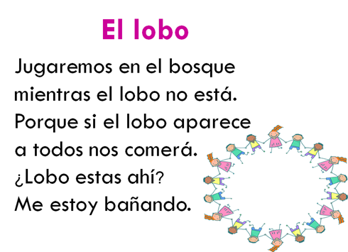

Para iniciar la sesión, abre tu libro de Lengua materna, en la página 165

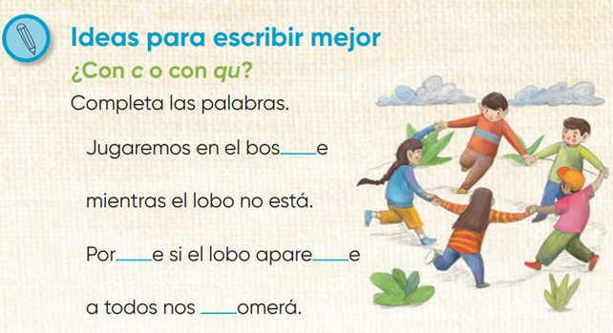
https://libros.conaliteg.gob.mx/20/P2ESA.htm?#page/165

Nota que se encuentra escrita la primera estrofa del juego de “El lobo”.

La estrofa dice así:

“Jugaremos en el bos__e,
mientras el lobo no está.
Por__e si el lobo apare__e,
a todos nos __omerá”.

Ahora completa las palabras que faltan de la estrofa.

El primer verso dice: “Jugaremos en el bosque”.
¿La palabra “bosque” se escribirá bosce o bosque?

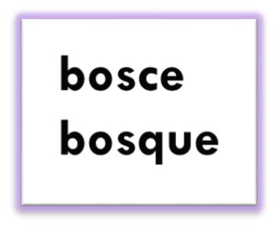

La palabra bosque se escribe con “qu”.

¿Por qué se escribe con “qu” y no con “c”?

La razón es que, por regla ortográfica, las vocales que usamos con “qu” son e, i y estas se escriben con “q” y una “u” intermedia que no suena. Cuando se usa la c con la e y con la i, suena ci, y ce.

Revisa sí escribiste correctamente la sílaba que faltaba sí no es así, realiza el ajuste de acuerdo con el ejemplo y a la regla ortográfica que usamos “qu” con las vocales “e” “i”.

Al tercer verso le faltan dos palabras por completar “Porque” y “aparece”.

¿Esta palabra se escribe “Porque” o “Porce”?

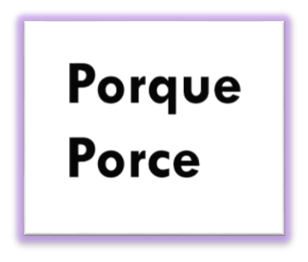

Lo correcto es escribir “Porque”, con “qu”.

Es con “qu” porque tenemos la vocal “e” igual que en la palabra anterior. Ahora, revisa la palabra “aparece”.

¿Se escribe “apareque” o “aparece”?

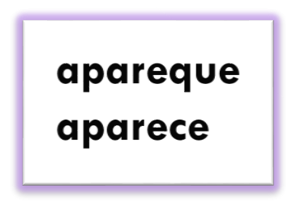

La forma correcta de escribir “aparece”. Se escribe con la letra “c”, porque va seguida de la vocal “e”.

El último verso que falta por completar es la palabra “comerá”.

¿Se escribe “quomerá con “qu” o “comerá” con la letra “c”?

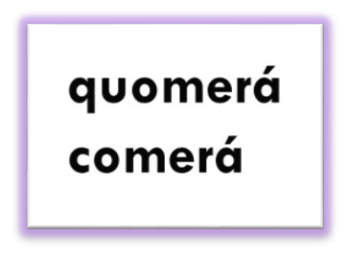

Por la regla ortográfica se escribe “comerá” con la letra “c” porque las vocales a, o, u se usa sólo con la consonante “c”.

Revisa la actividad que realizaste, para completar las palabras de la estrofa del juego de “El lobo”.

La actividad quedó de la siguiente manera.

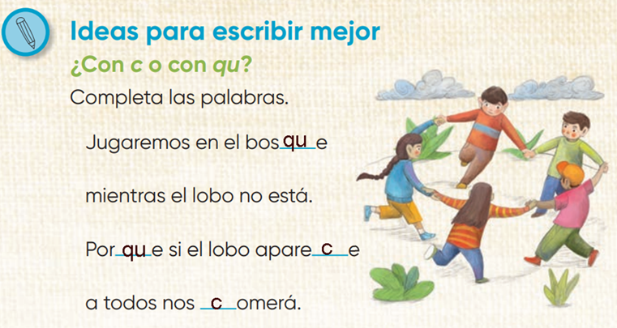

Seguro lograste resolver la actividad sin problemas.

Para continuar con la sesión, realizarás la siguiente actividad que también está en la página 165 de tu libro de Lengua materna.

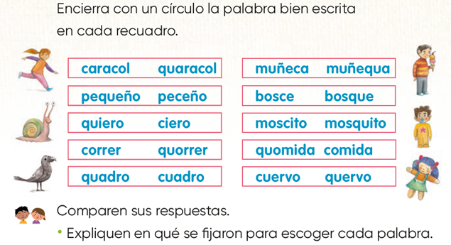
https://libros.conaliteg.gob.mx/20/P2ESA.htm?#page/165

La actividad es que encierres en un círculo la palabra bien escrita en cada recuadro.

Para realizar la actividad, es importante que recuerdes en qué te tienes que fijar para encerrar la palabra correcta; por ejemplo, que las vocales “a”, “o”, “u” se usan con la letra “c”.
Y con la “qu” se utilizan las vocales “e”, “i”.

En el siguiente par de palabras, ¿Cuáles encerrarías “caracol” o “quaracol” “muñeca” o “muñequa”?

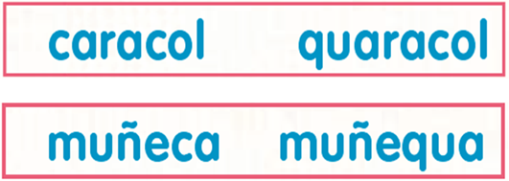

Las palabras bien escritas son: “caracol” y “muñeca”, pues estas palabras cumplen con la regla ortográfica que con la vocal “a” se usa la consonante “c”.

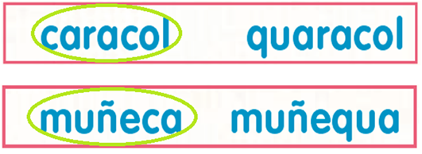

De las siguientes palabras, ¿Cuáles encerrarías?

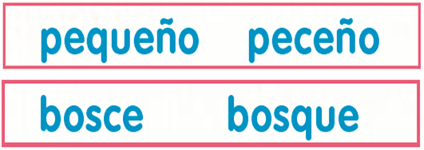

Las palabras bien escritas son, “pequeño” y “bosque”. Porque con la vocal “e” se usa con “qu”.
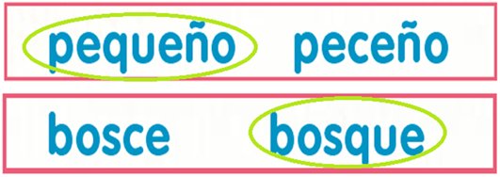

De las siguientes palabras, ¿Cuáles encerrarías como palabras correctas “quiero” o “ciero” y “moscito” o “mosquito”?

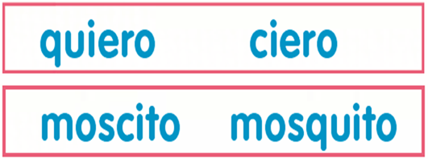

Las palabras bien escritas son “quiero” y “mosquito”; porque con la vocal “i” se usa con “qu”.

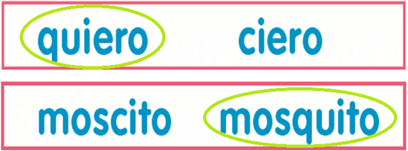

Continúa con las siguientes palabras. ¿Cuáles están bien escritas “correr” o “quorrer” y “quomida” o “comida”?

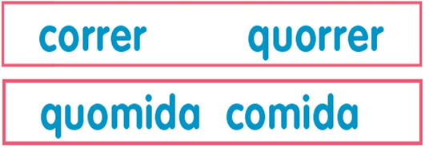

Las palabras que están bien escritas son “correr” y “comida” porque la vocal “o” se usa con la consonante “c”.

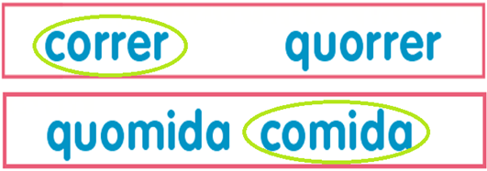

Del siguiente par de palabras, ¿Cuáles son las que están bien escritas “quadro” o “cuadro” y “cuervo” o “quervo?

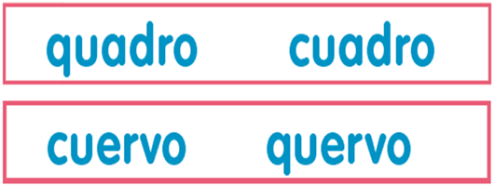

Las palabras bien escritas son: “cuadro” y “cuervo” porque de acuerdo con la regla ortográfica la vocal “u” se usa con la consonante “c”.

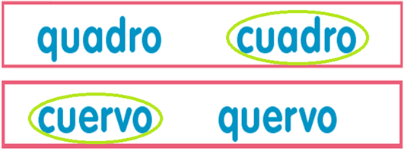

Observa cómo se completó la actividad. Lee las palabras que están encerradas en un círculo.

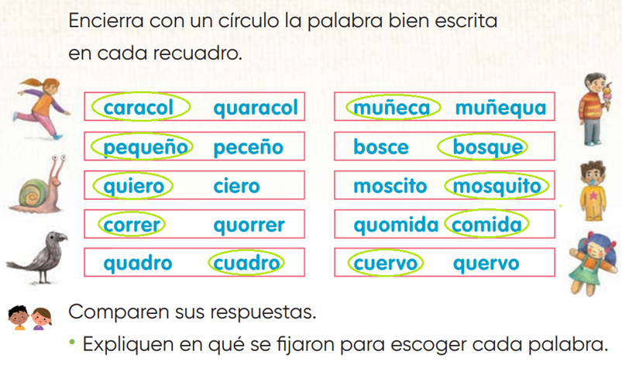
https://libros.conaliteg.gob.mx/20/P2ESA.htm?#page/165

Recuerda que, para resolver la actividad, te fijaste en la regla ortográfica, donde las vocales a, o, u se usan con la letra “c” y con las vocales e, i se usa la “qu”.

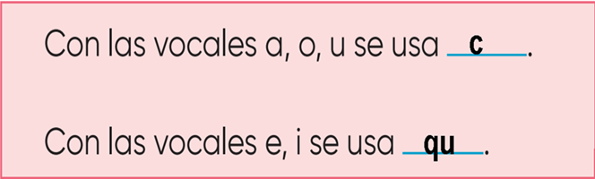

Es importante que siempre te fijes en cómo escribes cada una de las palabras.

A continuación, observa algunas palabras que se escriben según la regla ortográfica, por ejemplo, con “ca” camión y cartón; con “co” coco y corazón, y con la sílaba “cu”, cuna y culebra.
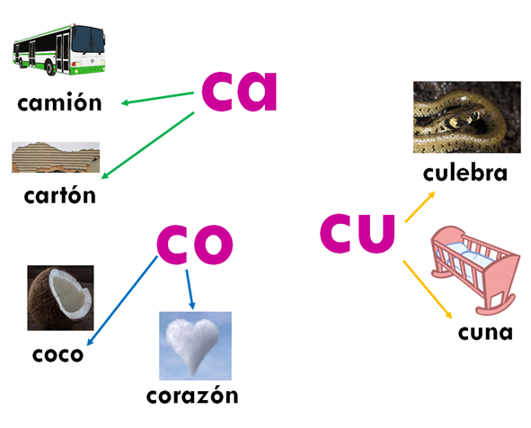

Con las vocales “e”, “i”, se usa “qu” por ejemplo, con la sílaba “que”: quesos, quemar y quetzal. Con la sílaba “qui”: quiero, quirófano, quince.

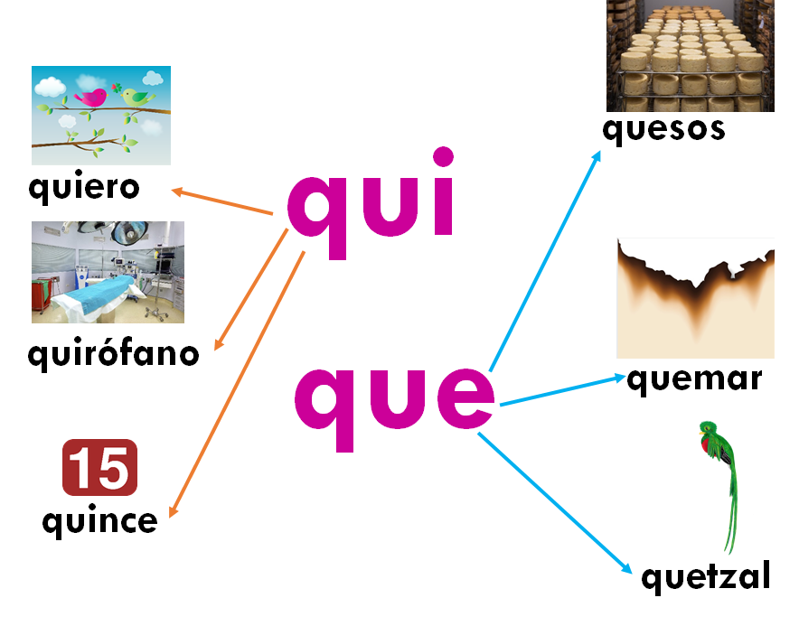
Realizar la actividad analizando palabra por palabra, te dio la oportunidad de comprender la regla ortográfica del uso de la “c” y la “qu”.

Para aplicar lo que aprendiste, te invito a jugar las “Sílabas locas” con palabras que llevan las leras “c” y “qu”.

Observa que, en las siguientes tablas, tienes revueltas las sílabas que corresponden a las casillas para armar las palabras La idea es que encuentres las sílabas que corresponden a las palabras de cada imagen.

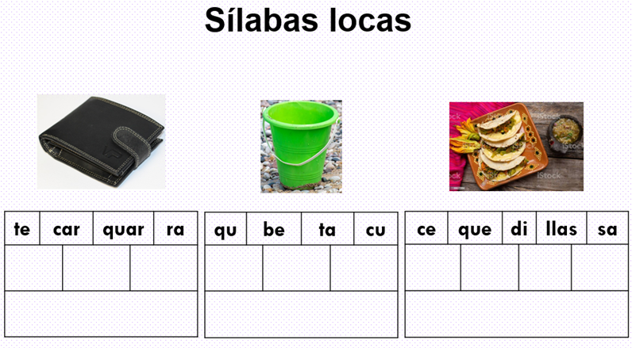

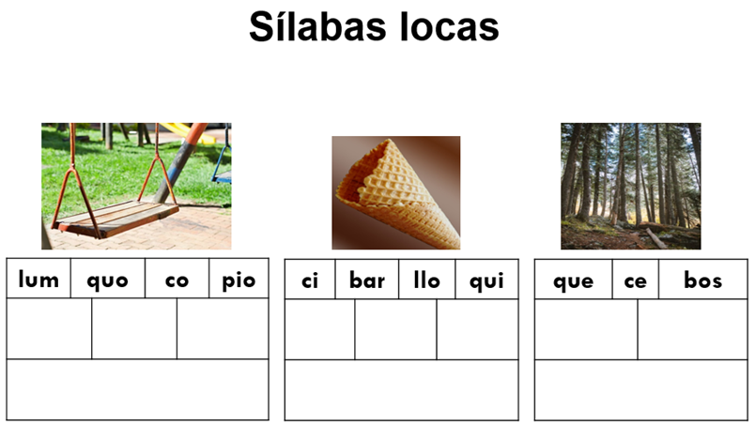

La primera imagen es una cartera y te dan las pistas de las sílabas que le corresponden, aunque sobra una, entonces tienes que saber cómo se escribe el objeto que se te muestra.

¿Cuáles son las sílabas que le corresponden? Las silabas correctas son car, te, ra; por lo tanto, dejarás la sílaba “quar”.

Recuerda que se escribe así, porque las vocales a, o, u se usa sólo con la letra “c”.

En la siguiente imagen, la palabra es cubeta. Siguiendo la regla ortográfica, la palabra cubeta se escribe con la silaba “cu”.

La siguiente palabra es “quesadilla”. ¿Por qué la palabra “quesadilla” va con “qu” y no con “c”?
Porque siguiendo la regla ortográfica, las vocales que usamos con” qu” son e, i, y se escriben con “q” y con una “u” intermedia que no suena; por ejemplo: queso, quelite y quesadilla, como en este ejemplo.

Con la letra “i” tenemos, por ejemplo: quitar, quijada, quietud.

Concluye con las siguientes tres imágenes y sus palabras de manera individual, al final comparte el resultado con tu familia y si es posible con tu maestro o maestra.

En esta sesión:

Identificaste sí conocías el juego “El lobo” y completaste las palabras a las que le faltaba la “c” o la “qu”.

Encerraste en un círculo, la palabra bien escrita de acuerdo con la regla ortográfica de las letras “c” y “qu”.

Identificaste las palabras que se escriben con las sílabas “ca”, “co”, “cu”, “que” y “qui”.

Realizaste el juego de “Las sílabas locas” para identificar las vocales a, o, u, que se usan con la consonante “c”; y las vocales e, i que se usan con la “qu”.

Ampliaste tu vocabulario con el uso de estas sílabas y conociste a detalle la regla ortográfica del uso de las letras “c” y “qu”.

Si te es posible consulta otros libros y comenta el tema de hoy con tu familia. Si tienes la fortuna de hablar una lengua indígena aprovecha también este momento para practicarla y platica con tu familia en tu lengua materna.

¡Buen trabajo!

Gracias por tu esfuerzo.

Para saber más:
Lecturas

https://libros.conaliteg.gob.mx/P2ESA.htm

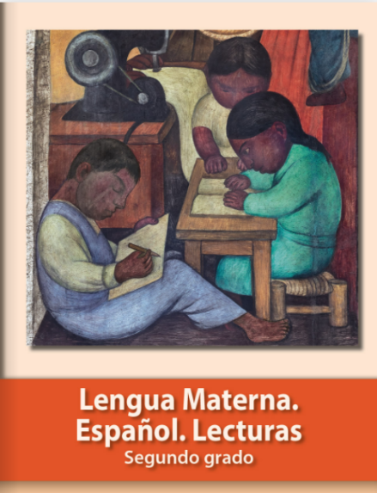
https://libros.conaliteg.gob.mx/20/P2LEA.htm

